**

**Quản lí dự án**

**Xây dựng phần mềm tử vi, tướng số**

Table of contents

1. Giới thiệu dự án 7

1.1. Mô tả dự án 7

1.2. Công cụ quản lý 7

2. Các nhân sự tham gia dự án 7

2.1. Thông tin liên hệ phía khách hàng 7

2.2. Thông tin liên hệ phía công ty 7

2.3. Phân chia vai trò của thành viên dự án và khách hàng 7

3. Khảo sát dự án 7

3.1. Yêu cầu khách hàng 7

3.2. Mô hình hoạt động hiện thời – nghiệp vụ 7

3.3. Mô hình hoạt động dự kiến sau khi áp dụng sản phẩm mới 7

3.4. Phạm vi dự án 7

4. Giao tiếp/Trao đổi thông tin 7

5. Ước lượng chung 8

5.1. Ước lượng tính năng 8

5.2. Work Breakdown Structure 8

5.3. Ước lượng thời gian 8

5.4. Ước lượng rủi ro 8

6. Ước lượng giá thành 8

7. Ước lượng chất lượng 8

8. Phân tích thiết kế 9

8.1. Mô hình tích hợp phần cứng/phần mềm 9

8.2. Giao diện 9

8.3. Cơ sở dữ liệu 9

8.4. Mạng 9

9. Giám sát dự án 9

9.1. Trả lời câu hỏi 9

10. Đóng dự án 9

10.1. Quản lý mã nguồn 9

10.2. Quản lý công việc 10

11. Danh mục tài liệu liên quan 10

# Giới thiệu dự án

## Mô tả dự án

Xây dựng một phần mềm để “xem tử vi, tướng số” nhằm giúp mọi người xem ngày tháng năm tốt, xin lá số tử vi, xem đặc điểm tướng số, xem phong tục tập quán của Việt Nam cũng như Châu Á, tham khảo sách về tử vi tướng số, …. diễn đàn để mọi người trao đổi với nhau và có những khóa học tử vi, tướng số cho người có nhu cầu.

## Công cụ quản lý

**Link Quản lý và phân chia công việc:** https://tasks.office.com/husteduvn.onmicrosoft.com/vi/Home/PlanViews/2A7EH4sqDk2Kvk6xzPTb7skAGgdQ?Type=PlanLink&Channel=Link&CreatedTime=637123738730580000

**Link Quản lý mã nguồn:** <https://github.com/diendepzai1998/QTDACNTT>

# Các nhân sự tham gia dự án

## Thông tin liên hệ phía khách hàng

* Anh Gia Văn Lượng: Chủ quán trà Tử vi quán
* Email: luonggia@gmail.com
* Điện thoại : 0954999000
* Địa chỉ: 153 Vũ Tông Phan- Thanh Xuân-Hà Nội

## Thông tin liên hệ phía công ty

* Tổng giám đốc: Vũ Trí Hậu Email:hauvutri@gmail.com
* Phó Tổng giám đốc: Nguyễn Văn Điền Email:mrdientk@gmail.com

## Phân chia vai trò của thành viên dự án và khách hàng

Tổ dự án gồm 4 người:

**Chú thích:**

Các kiểu trách nhiệm khác nhau trên công việc

**A** (Approving): Xét duyệt

**P** (Performing): Thực hiện

**R** (Reviewing): Thẩm định

**C** (Contributing): Tham gia đóng góp

**I** (Informing): Báo cho biết

|  |  |  |  |  |  |  |  |
| --- | --- | --- | --- | --- | --- | --- | --- |
| **Tên người thực hiện cv** | **Khảo sát** | **Phân tích chức năng** | **Thiết kế cơ sở dữ liệu** | **Thiết kế giao diện** | **Lập trình và tích hợp hệ thống** | **Kiểm thử và sửa lỗi** | **Kết thúc dự án** |
| Vũ Trí Hậu | A,P | A,P | A,C | A | A,R | A,I | P |
| Nguyễn Văn Điền | P | P | P | A | P | P | P |
| Nguyễn Đăng Tuấn | I | P | P | P | P | I | P |
| Nguyễn Ánh Dương | I | C | P | C | P | I | P |

# Khảo sát dự án

## Yêu cầu khách hàng

**🖎 Yêu cầu về phía người sử dụng:**

- Giao diện đẹp, gọn gàng, thân thiện phù hợp với yêu cầu khách hàng.

- Dễ sử dụng với các đối tượng người dùng, thuận tiện trong quản trị, dễ bảo trì.

- Thông tin hiển thị chi tiết.

**🖎 Yêu cầu về chức năng:**

- Dễ dàng tùy chỉnh, thay đổi các modul, có khả năng tích hợp nhiều thành phần.

- Có tính hiệu quả cao.  
- Có tính bảo mật cao.

**🖎 Các module yêu cầu cho phần mềm:**

- Module hiển thị những chia sẻ của quản trị

- Module hiển thị những chia sẻ người dùng  
- Module diễn đàn bàn luận

- Module khóa học tử vi, tướng số

- Module liên hệ

- Module thông báo

## Mô hình hoạt động hiện thời – nghiệp vụ

Hiện tại khách hàng đang sử dụng mạng xã hội để quản lý.

## Mô hình hoạt động dự kiến sau khi áp dụng sản phẩm mới

Dự kiến sẽ sử dụng phần mềm mới ngay khi phía đối tác hiện thành.

## Phạm vi dự án

# Giao tiếp/Trao đổi thông tin

## Kênh liên lạc chính thống – Email:

+ Mọi trao đổi phải dưới hình thức Email, hoặc tổng kết lại trên Email mới có giá trị pháp lý.

* Không chấp nhận mạng xã hội
* Không chấp nhận nói miệng
* Không chấp nhận qua điện thoại

+ Mọi email phải được gửi tới tất cả các thành viên trong dự án, tuân theo bảng Member Role Table

+ Mọi email phải có Subject bắt đầu bằng mã dự án. Ví dụ: ATT: Báo cáo tiến độ tuần 1

+ Khi trả lời email, phải reply email cũ. Không được tạo mới

## Không thể thiếu họp offline:

* Họp tổng kết: chiều thứ hai, 14h30-15h00
* Họp cập nhật: sáng thứ ba, tư, năm, 9h10-9h20
* Mỗi người có 2 phút trình bày về vấn đề của bản thân
* Đảm bảo mọi thành viên đều được cập nhật những thông tin mới nhất về dự án.
* Các trao đổi chi tiết được thực hiện sau, giữa các nhóm nhỏ, để tránh mất thời gian của cả dự án.
* Ghi biên bản họp – Meeting note, gửi email cho tất cả thành viên.

# Ước lượng chung

## Ước lượng tính năng

* Lấy lá số tử vi
* Xem ngày âm dương
* Xem ngày tốt trong tháng, ngày tốt cưới, động thổ, …
* Hiển thị mục các bài viết của quản trị, mỗi mục là 1 vấn đề do người quản trị đặt.
  + Ví dụ: Tử vi: bao gồm các bài viết của người quản trị về tử vi
  + Phong tục cưới xin: Bao gồm các bài viết của người quản trị về cưới xin
* Hiển thị các bài viết do người dùng viết
* Diễn đàn cho mọi người trao đổi
* Khóa học online, offline, giới thiệu sách

## Work Breakdown Structure

**Dự án xây dựng ứng dụng tử vi, tướng số**

**Bắt đầu dự án**

**1.0**

**Nhận dự án**

**1.1**

**Lập kế hoạch dự án**

**1.2**

**Chuẩn bị tài nguyên và nhân lực**

**1.3**

**Khảo sát yêu cầu**

**2.0**

**Thu thập yêu cầu phía khách hàng**

**2.1**

**Tổng kết các yêu cầu**

**2.2**

**Đề xuất giải pháp cho**

**dự án**

**2.3**

**Phân tích yêu cầu 3.0**

**Liệt kê**

**và nhóm**

**các yêu cầu**

**3.1**

**Phân tích chức năng của hệ thống**

**3.2**

**Vẽ biểu đồ usecase**

**3.3**

**Đặc tả yêu cầu hệ thống**

**3.4**

**Tổng hợp đặc tả yêu cầu của hệ thống**

**3.4.1**

**Viết tài liệu đặc tả yêu cầu**

**3.4.2**

**Xây dựng chương**

**trình**

**5.0**

**Lập trình**

**5.1**

**Test đơn vị**

**5.2**

**Test tích hợp**

**5.3**

**Test hệ thống**

**5.4**

**Triển khai**

**6.0**

**Bàn giao sản phẩm cho khách hàng**

**6.1**

**Lập biên bản bàn giao**

**6.2**

**Lập biên bản thanh lý**

**hợp đồng**

**6.3**

**Thiết kế**

**4.0**

**Thiết kế tổng thể hệ thống**

**4.1**

**Thiết kế chi tiết dữ liệu**

**4.2**

**Thiết kế chi tiết chức năng của hệ thống**

**4.3**

**Đặc tả**

**thiết kế**

**4.4**

**Tổng hợp mô tả thiết kế**

**4.4.1**

**Viết tài liệu đặc tả thiết kế**

**4.4.2**

## Ước lượng thời gian

* Thời gian tổng thể:

Tổng thời gian dự kiến là 30 ngày được phân chia như sau:

* Khảo sát, phân tích thiết kế hệ thống: 10 ngày
* Lập trình, kiểm thử các phân hệ, bàn giao từng phân hệ cho khách hàng, nhận yêu cầu sửa lỗi của khách hàng và tiến hành sửa lỗi: 20 ngày.
* **Thanh lý hợp đồng**
* Thời gian chi tiết:

Công việc cụ thể được lên kế hoạch phân công thành các giai đoạn như sau:

Ngày khởi động dự án: ngày 01/12/2019

**🖎 Giai đoạn 1: Khảo sát**

|  |  |  |  |
| --- | --- | --- | --- |
| **Nhiệm vụ** | **Số ngày làm** | **Ngày bắt đầu** | **Ngày kết thúc** |
| Quan sát | 1 day | 01/12/2019 | 02/12/2019 |
| Phỏng vấn | 2 day | 02/12/2019 | 04/12/2019 |
| Điều tra thăm dò | 1 day | 04/12/2019 | 05/12/2019 |

**🖎 Giai đoạn 2: Phân tích thiết kế hệ thống**

|  |  |  |  |
| --- | --- | --- | --- |
| **Nhiệm vụ** | **Số ngày làm** | **Ngày bắt đầu** | **Ngày kết thúc** |
| Hiển thị bởi quản trị | 1 day | 05/12/2019 | 06/12/2019 |
| Hiển thị bởi người dùng | 1 day | 07/12/2019 | 08/12/2019 |
| Diễn đàn | 1 day | 09/12/2019 | 10/12/2019 |
| Giới thiệu khóa học, sách | 1 day | 11/12/2019 | 12/12/2019 |
| Lấy lá số tử vi | 1 day | 13/12/2019 | 14/12/2019 |
| Dịch lá số chung chung | 1 day | 15/12/2019 | 16/12/2019 |

**🖎 Giai đoạn 3: Thiết kế cơ sở dữ liệu**

|  |  |  |  |
| --- | --- | --- | --- |
| **Nhiệm vụ** | **Số ngày làm** | **Ngày bắt đầu** | **Ngày kết thúc** |
| Bảng lá số | 3 day | 16/12/2019 | 19/12/2019 |
| Bảng dịch lá số | 3 day | 18/12/2019 | 21/12/2019 |
| Bảng người dùng | 1 day | 21/12/2019 | 22/12/2019 |
| Bảng quản trị | 1 day | 21/12/2019 | 22/12/2019 |
| Bảng hiển thị bởi quản trị | 1 day | 21/12/2019 | 22/12/2019 |
| Bảng hiển thị bởi người dùng | 1 day | 21/12/2019 | 22/12/2019 |
| Bảng khóa học | 1 day | 21/12/2019 | 22/12/2019 |

**🖎Giai đoạn 4: Thiết kế giao diện**

|  |  |  |  |
| --- | --- | --- | --- |
| **Nhiệm vụ** | **Số ngày làm** | **Ngày bắt đầu** | **Ngày kết thúc** |
| Form hệ thống | 3 day | 22/12/2019 | 25/12/2019 |
| Form quản lý | 3 day | 22/12/2019 | 25/12/2019 |
| Form báo cáo - thống kê | 3 day | 22/12/2019 | 25/12/2019 |

**🖎Giai đoạn 5: Lập trình và tích hợp hệ thống**

|  |  |  |  |
| --- | --- | --- | --- |
| **Nhiệm vụ** | **Số ngày làm** | **Ngày bắt đầu** | **Ngày kết thúc** |
| Xây dựng các bảng | 1 day | 22/12/2019 | 23/12/2019 |
| Xây dựng chức năng quản trị người dùng | 1 day | 22/12/2019 | 23/12/2019 |
| Lập trình module quản trị hệ thống | 1 day | 22/12/2019 | 23/12/2019 |
| Lập trình module tin tức | 1 day | 22/12/2019 | 23/12/2019 |
| Lập trình module khóa học | 1 day | 22/12/2019 | 23/12/2019 |
| Lập trình module diễn đàn | 1 day | 23/12/2019 | 24/12/2019 |
| Lập trình module lá số tử vi | 1 day | 23/12/2019 | 24/12/2019 |
| Tích hợp hệ thống | 2 days | 24/12/2019 | 26/12/2019 |

**🖎Giai đoạn 6: Kiểm thử và sửa lỗi**

|  |  |  |  |
| --- | --- | --- | --- |
| **Nhiệm vụ** | **Số ngày làm** | **Ngày bắt đầu** | **Ngày kết thúc** |
| Kiểm thử mức đơn vị | 1 day | 26/12/2019 | 28/12/2019 |
| Kiểm thử mức tích hợp | 1 day | 26/12/2019 | 28/12/2019 |
| Kiểm thử mức hệ thống | 1 day | 26/12/2019 | 28/12/2019 |
| Kiểm thử giao diện | 1 day | 26/12/2019 | 28/12/2019 |

**🖎Giai đoạn 7: Kết thúc dự án**

|  |  |  |  |
| --- | --- | --- | --- |
| **Nhiệm vụ** | **Số ngày làm** | **Ngày bắt đầu** | **Ngày kết thúc** |
| Bàn giao sản phẩm | 1 day | 28/12/2019 | 29/12/2019 |
| Làm tài liệu hướng dẫn sử dụng | 1 day | 28/12/2019 | 29/12/2019 |
| Đào tạo | 1 day | 29/12/2019 | 31/12/2019 |
| Bảo trì | 1 day | 31/12/2019 | 31/12/2019 |

## Ước lượng rủi ro

|  |  |  |  |  |  |  |  |
| --- | --- | --- | --- | --- | --- | --- | --- |
| **Mô tả** | **Giả thiết** | | **Xác xuất** | | **Ảnh hưởng** | | **Phản ứng** |
| **Rủi ro về kế hoạch** | | | | | | | |
| Không đồng bộ được. | Các thành phần giao riêng cho từng thành viên thực hiện có sự sai lệch dẫn đến không thể ghép chung lại thành sản phẩm hoặc phát sinh lỗi. | | 10% | | Dự án không được hoàn chỉnh. | | Tìm hiểu nguyên nhân, cố gắng khắc phục trong thời gian ngắn nhất. |
| Phân công công việc trong dự án không hợp lý. | Khi thực hiện kế hoạch có nhiều phát sinh so với dự kiến. | | 5% | | Kết quả công việc sẽ không đạt được mức cao nhất, không phát huy được thế mạnh của các cá nhân trong đội thực hiện dự án dẫn đến không thể hoàn thành được theo đúng kế hoạch. | | Liên tục điều chỉnh kế hoạch để phù hợp với những phát sinh. |
| Chi phí ước tính không chuẩn | Khi thực hiện kế hoạch có nhiều phát sinh so với dự kiến | | 2% | | Không đủ kinh phí chi trả cho các hoạt động của dự án. | | Nâng kinh phí dự trù, nâng trợ cấp cho các hoạt động đáp ứng được những nhu cầu cần thiết nhất khi thực hiện dự án |
| Ước lượng thời gian không đúng. | Khi thực hiện kế hoạch có nhiều phát sinh so với dự kiến. | | 5% | | Không hoàn thành được theo đúng kế hoạch. | | Liên tục điều chỉnh kế hoạch phù hợp với những phát sinh. |
| Người quản lý dự án chưa sát sao với từng bước đi trong kế hoạch của dự án. | Người quản lý dự án không tập trung thời gian nhiều cho dự án dẫn đến lơ là và không sát sao trong từng giai đoạn của dự án. | | 1% | | Không hoàn thành được theo đúng kế hoạch thực hiện dự án dẫn đến kế hoạch sẽ không được kiểm soát dẫn đến rất dễ đổ vỡ dự án. | | Người quản lý dự án phải luôn dành thời gian quan tâm đến kết quả dự án trong từng gian đoạn củ thể của dự án để có những sự điều chỉnh thích hợp. |
| Kế hoạch dự án không hợp lý. | Khi thực hiện kế hoạch có phát sinh nhiều so với dự kiến. | | 5% | | Không hoàn thành được theo đúng kế hoạch | | Liên tục điều chỉnh kế hoạch cả về thời gian thực hiện và tiến trình các công việc cần thực hiện (sắp xếp một cách khoa học các công việc cần làm) để phù hợp với những phát sinh. |
| Chất lượng sản phẩm chưa đạt yêu cầu của khách hàng | Các thành viên trong đội lập trình thiếu kinh nghiệm, chưa hiểu biết sâu sắc về hệ thống nên tkhi triển khai sẽ tạo ra sản phẩm chất lượng thấp, đội ngũ nhân viên làm việc không hiệu quả. | | 5% | | Ảnh hưởng tới kết quả của dự án. | | Tìm phương pháp có thể hướng dẫn các thành viên làm việc có hiệu quả nhất hoặc đưa them nhân viên có kinh nghiệm và trình độ vào dự án. |
| **Rủi ro về nội bộ** | | | | | | | |
| Sự phối hợp giữa các cá nhân trong nhóm không tốt. | | Công việc của dự án là do một tập thể làm, vì thế vấn đề về sự đoàn kết, sự phối hợp giữa các thành viên  trong nhóm cần phải được chú trọng. | | 1% | Không hoàn thành được theo đúng kế  hoạch dẫn đến vỡ dự án | - Họp và trao đổi định kỳ giữa các thành viên trong nhóm.  - Yêu cầu báo cáo kết quả định kỳ để nắm bắt tình hình.  - Người quản lý dự án phải có sự điều chỉnh nhất định đối với từng giai đoạn phát triển dự án. | |
| Sự chuyển giao công việc giữa các nhóm không ăn khớp. | | Thực hiện công việc | | 5% | Không hoàn thành được các phần việc | Cần phải có một một quy trình làm việc thống nhấtgiữa các đội thực hiện dự án. | |
| **Rủi ro về thực hiện** | | | | | | | |
| Xác định yêu cầu về sản phẩm chưa đúng | | Thực hiện công việc thu thập và khảo sát các yêu  cầu từ phía khách hàng  không được tốt dẫn đến hiểu sai về các chức năng và các yêu cầu sản phẩm cần có. | 1% | | Sản phẩm không đảm bảo được yêu cầu của khách hàng | | Liên tục trao đổi với khách hàng để xác định yêu cầu của khách hàng. |
| Không lấy được các dự liệu mẫu cũng như các mẫu biểu cần thiết liên quan đến  các yêu cầu của hệ hống. | | Thực hiện công việc | 5% | | Hệ thống không thể kết xuất ra được những mẫu biểu cần thiết, hoặc phân  tích CSDL không đúng. | | Đề nghị khách hàng đưa ra  những mẫu biểu cần thiết,những yêu cầu dự liệu mẫu để có thể test thử các chức năng của hệ thống. |
| Thiếu các kỹ thuật về công nghệ và ý tưởng khi triển khai sản phẩm | | Người quản lý dự án chưa hình dung được các công việc cần làm của dự án, từ đó để đưa ra được các công  nghệ cũng như kỹ thuật yêu cầu khi thực hiện dự án. | 10% | | Những người làm dự án sẽ phải mất thời gian để tìm hiểu công nghệ sử dụng để thực hiện dự án, điều này có thể làm cho dự án bị chậm tiến độ, gây ra sự chán nản cho đội thực hiện dựán. | | Người quản lý dự án phải nắm rất chắc các công nghệ, kỹ thuật sử dụng ngay từ bước đầu thực hiện dự án để có đượcnhững sự thành công nhất định khi thực hiện dự án. |
| Khi hoàn thành các phân hệ nhưng chưa gặp được khách hàng để bàn giao cho khách hàng. | | Khi hoàn thành các phân hệ  (module chương trình con) | 5% | | Không ghi nhận được các lỗi từ phía người dùng cuối dẫn đến sản phẩm khi hoàn thành nhưng không đảm bảo được yêu cầu đã đặt ra. | | Liên tục liên hệ với khách hàng khi cần thiết, tại mỗi giai đoàn cần phải test các module chức năng của hệ thống đáp ứng được yêu cầu khách hàng. |
| Nghiệm thu sản phẩm chậm hơn dự kiến | | Sau khi hoàn thành nhưng  không bàn giao được sản phẩm cho khách hàng | 5% | | Không thanh lý hợp đồng được theo đúng dự kiến | | Căn cứ kế hoạch và hợp đồng đề nghị thanh lý hợp đồng. |

# Ước lượng giá thành

|  |  |  |  |
| --- | --- | --- | --- |
| **STT** | **Nội dung công việc** | **Chi Phí** | **Ghi chú** |
| 1 | Khởi động DA | 5.000.000 |  |
| 2 | Khảo sát thực tế | 3.000.000 |  |
| 3 | Phân tích và xác định yêu cầu hệ thống | 6.000.000 |  |
| 4 | Thiết kế CSDL | 5.000.000 |  |
| 5 | Thiết kế giao diện | 3.000.000 |  |
| 6 | Lập trình | 10.000.000 |  |
| 7 | Kiểm thử và chuẩn bị tài liệu | 2.000.000 |  |
| 8 | Cài đặt và hướng dẫn sử dụng | 1.000.000 |  |
| 10 | Chi phí dự phòng | 10.000.000 |  |
| 11 | Chi phí đầu tư thuê địa điểm, văn phòng | 5.000.000 |  |
| 14 | Chi phí cho các vấn đề công nghệ kĩ thuật thực hiện dự án | 10.000.000 |  |
| **Tổng** | | 60.000.000 |  |
| **STT** | **Nội dung công việc** | **Chi Phí** | **Ghi chú** |
| 1 | Khởi động DA | 5.000.000 |  |
| 2 | Khảo sát thực tế | 3.000.000 |  |
| 3 | Phân tích và xác định yêu cầu hệ thống | 6.000.000 |  |
| 4 | Thiết kế CSDL | 5.000.000 |  |
| 5 | Thiết kế giao diện | 3.000.000 |  |
| 6 | Lập trình | 10.000.000 |  |
| 7 | Kiểm thử và chuẩn bị tài liệu | 2.000.000 |  |
| 8 | Cài đặt và hướng dẫn sử dụng | 1.000.000 |  |
| 10 | Chi phí dự phòng | 10.000.000 |  |
| 11 | Chi phí đầu tư thuê địa điểm, văn phòng | 5.000.000 |  |
| 14 | Chi phí cho các vấn đề công nghệ kĩ thuật thực hiện dự án | 10.000.000 |  |
| **Tổng** | | 60.000.000 |  |

# Ước lượng chất lượng

* Bộ phận : Tổ quản lý chất lượng.
  + Dự án : Xây dựng phần mềm tử vi, tướng số
  + Chịu trách nhiệm : Vũ Trí Hậu
  + Vai trò: Tổ trưởng tổ quản lý chất lượng.
* Quyết định tiêu chuẩn   
  + Số dòng code: 10000
  + Số testcase: 450
    - Tính chức năng :
      * Phù hợp với các yêu cầu của khách hàng – anh Gia Văn Lượng
      * Phải đưa ra kết quả chính xác với hiệu quả cao.
      * Phân quyền đăng nhập cho cho hệ thống, người có tài khoản mới được đăng nhập vào hệ thống .
    - Tính tin cậy
      * Phải phục hồi được dữ liệu khi dữ liệu bị mất .
      * Phần mềm phải thỏa mãn các chuẩn , dễ cài đặt .
    - Tính hiệu quả
      * Phần mềm phải hoạt động hiệu quả , thời gian xử lý nhanh.
      * Sử dụng hợp lý tài nguyên của hệ thống.
    - Khả năng bảo hành , bảo trì
      * Bộ phận tester và lập trình viên đảm bảo phần mềm có thể phân tích và sửa chữa khi gặp lỗi.
      * Đảm bảo phần mềm có thể bảo trì , sửa chữa khi khách hàng gặp sự cố trong thời gian bảo hành.
    - Tính khả chuyển
      * Phần mềm chỉ thích nghi với mọi thiết bị di động.
    - Tính khả dụng
      * Phần mềm phải có giao diện dễ hiểu và dễ sử dụng .
      * Khách hàng(người dùng ) có thể học được .
* Bộ phận Tester có vai trò rà soát tất cả các kết quả chuyển giao công việc .

# Phân tích thiết kế

## Mô hình tích hợp phần cứng/phần mềm

## Giao diện

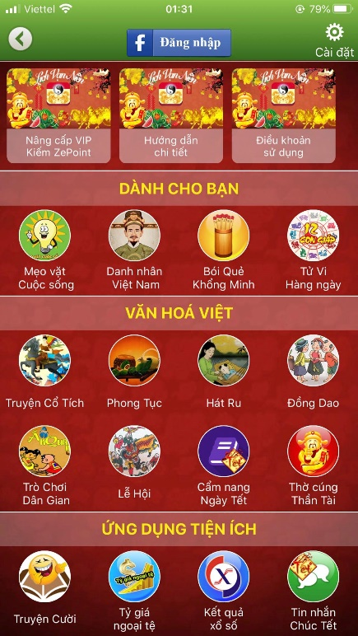

## Cơ sở dữ liệu

## Mạng

# Giám sát dự án

## Trả lời câu hỏi

1. Khách hàng yêu cầu: “Cần có người làm việc trực tiếp ở công ty chúng tôi để tiện trao đổi và sửa lỗi?”.

Nhóm quản lý sẽ trả lời thế nào: : Hiện tại khi mới bắt đầu dự án, chúng tôi sẽ cần đủ thành viên trong team làm việc cùng nhau, để thúc đẩy nhanh dự án. Mặt khác, lúc đó dự án mới bắt đầu, mọi thông tin , sửa lỗi, thay đổi thông tin chúng ta đều có thể báo cáo, bàn bạc trực tiếp qua skype hoặc buổi họp định kỳ. Vì thế công ty không thể cho người sang được. Nhưng đến khi dự án hoàn thiện 80%, chúng tôi sẽ cử người sang làm việc trực tiếp bên công ty để tiện trao đổi thông tin và sửa lỗi.

1. Khách hàng yêu cầu: “Oh. Chúng tôi muốn phần mềm này chạy được cả trên điện thoại đời cũ lẫn điện thoại đời mới nhất”.

Nhóm quản lý sẽ trả lời thế nào: Vô tư nhé

1. Khách hàng yêu cầu: “Dự án phát triển phần mềm này giá 60 triệu. Giá này có bao gồm VAT hay không nhỉ? Giá cụ thể cho tình huống có VAT và không VAT là bao nhiêu?”

Nhóm quản lý sẽ trả lời thế nào: Tất nhiên là chưa rồi, 60 triệu chưa có VAT. Giá bao gồm VAT là 66 triệu.

1. Khách hàng hỏi: “ Nếu tôi muốn nâng cấp có phải trả thêm chi phí ? “

Trả lời: Dĩ nhiên rồi

# Đóng dự án

* Lý do phát triển dự án
  + Dự án xây dựng đáp ứng nhu cầu ngày càng lớn của khách hàng trong lĩnh vực tử vi, tướng số.
  + Giúp cho người dùng dễ dàng tra cứu thông tin về mặt tâm linh.
  + Tạo 1 diễn đàn cho những người cùng sở thích, nhu cầu.
* Những kết quả đã đạt được
  + Dự án đã hoàn thành theo mục tiêu đề ra và đi vào hoạt động.
  + Bước đầu đáp ứng nhu cầu của người dùng
  + Đáp ứng cơ bản những nhu cầu của khách hàng
  + Qua việc thực hiện dự án, các thành viên trong dự án rút ra được nhiều kinh nghiệm hơn cho bản thân như kinh nghiệm làm việc nhóm, nhiều kiến thức hữu ích, khả năng tự học hỏi.
* Đánh giá và kết quả của dự án

|  |  |  |  |
| --- | --- | --- | --- |
| **Mô tả** | **Dự kiến ban đầu** | **Thực tế** | **Kêt luận** |
| Thời gian hoàn thanh dự án | 30 ngày  (01/12/2019-01/01/2020) | 30 ngày  (01/12/2019-01/01/2020) | Dự án hoàn thành đúng dự kiến. |
| Chi phí cho dự án | 60.000.000 VNĐ | 58.680.000VNĐ | Dư 1.320.000 VNĐ |

* Đánh giá về nhân lực
  + Các nhân viên hoạt động chăm chỉ, và hoàn thành công việc tốt.
* Ưu điểm của dự án
  + Anh em có nhiệt huyết trong việc làm dự án.
  + Sự lãnh đạo nhiệt tình của quản lý giúp cho dự án thành công như mong đợi.
  + Anh em có kỹ năng làm việc cũng như lối tư duy logic giúp cho các công tác làm việc nhanh và hiệu quả.
  + Sự chịu khó làm việc với áp lực thời gian và mội trường của anh em trong tổ dự án cũng giúp dự án triển khai và kết thúc đúng tiến độ.
  + Trong quá trình thi công không gặp những bất lợi lớn cũng góp phần làm nên thành công của dự án.
  + Sự hỗ trợ nhiệt tình của khách hàng cũng như các công ty bạn giúp cho việc xác định và thực hiện dự án thuận tiện hơn rất nhiều.
* Nhược điểm của dự án
  + Anh em mới làm dự án còn chưa có nhiều kinh nghiệm.
  + Một số vấn đề khó cần nhờ cậy chuyên gia bên ngoài.
  + Dự án chưa phải lớn, chưa có áp lực nhiều.
  + Một số anh em bận công việc hoặc học tập khác.
* Bài học kinh nghiệm
  + Rút kinh nghiệm để tránh những rủi ro không đáng có trong dự án.
  + Người quản lý dự án sẽ quản lý sát sao hơn các nguồn nhân lực đang có.
  + Cần có những yếu tố để khích lệ tinh thần làm việc của anh em hơn nữa.
  + Chưa phát huy hết khả năng của anh em trong dự án, nâng cao tinh thần trách nhiệm của anh em .
  + Phân bổ đều số lượng công việc để anh em làm việc không bị áp lực quá mức.

## Quản lý mã nguồn

Dựa trên các biểu đồ của Git, hoặc các công cụ phân tích code, xuất ra 3 thông kê.

1. Số commit của mỗi người:
2. Phân bố commit của dự án (sáng chiều đêm…):

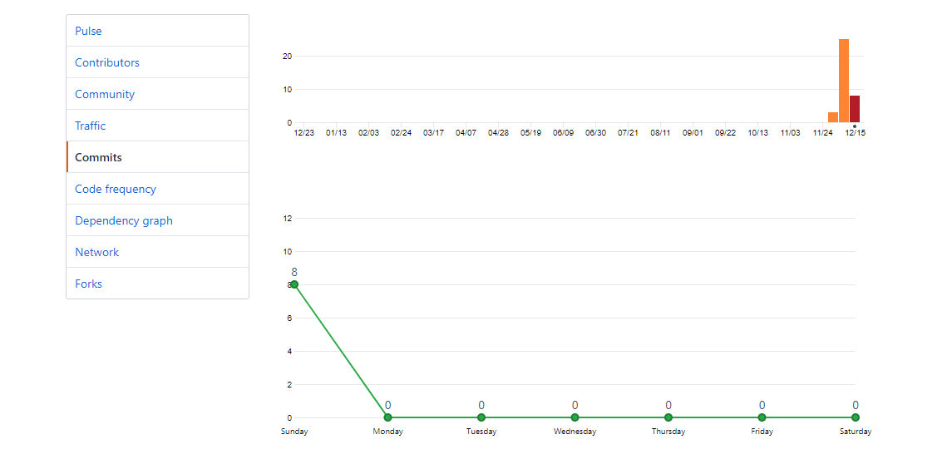

1. Số dòng lệnh bị thay đổi:  
    Không bao gồm sáp nhập, 4 tác giả đã đẩy 32 cam kết thành chủ và 32 cam kết cho tất cả các chi nhánh. Trên bản gốc, 7 tệp đã thay đổi và đã có 417 bổ sung và xóa 1.

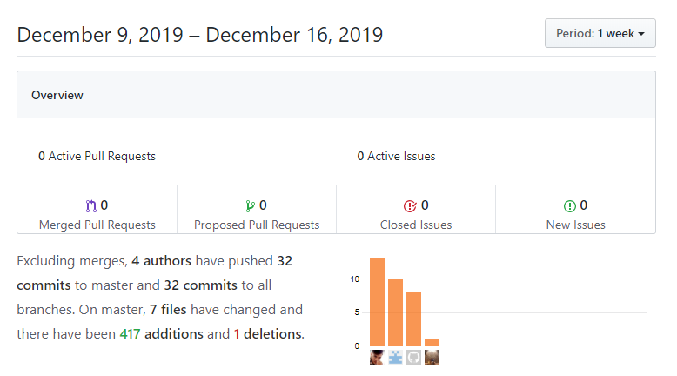

1. Sơ đồ các branch được tạo ra: Chỉ gồm 1 branch master, sẽ tách nhánh cho từng thành viên vào dự áo sau.
2. Số lần clone và view của dự án:

+ Số clones và Unique cloners:

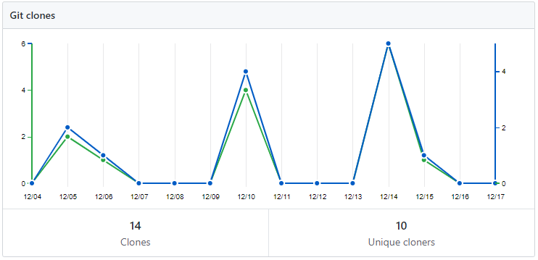

+ Visitor and Unique visitor:

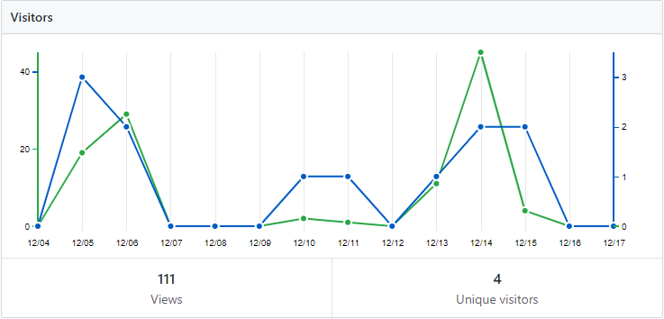

## Quản lý công việc

Dựa trên các biểu đồ của Planner, xuất ra 2 thống kê.

1. Số task đã hoàn thành, chưa hoàn thành, muộn:

+ Số task hoàn thành: 4 task

+ Số task chưa hoàn thành: 30 task

+ Số task đang thực hiện: 2 task

+ Số task muộn: 0 task

Trạng thái:

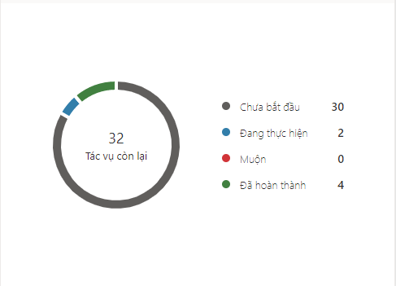

Bộ chứa:

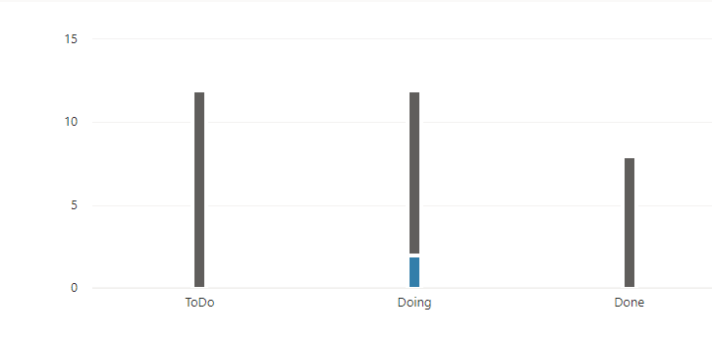

1. Bố trí task theo Schedule:

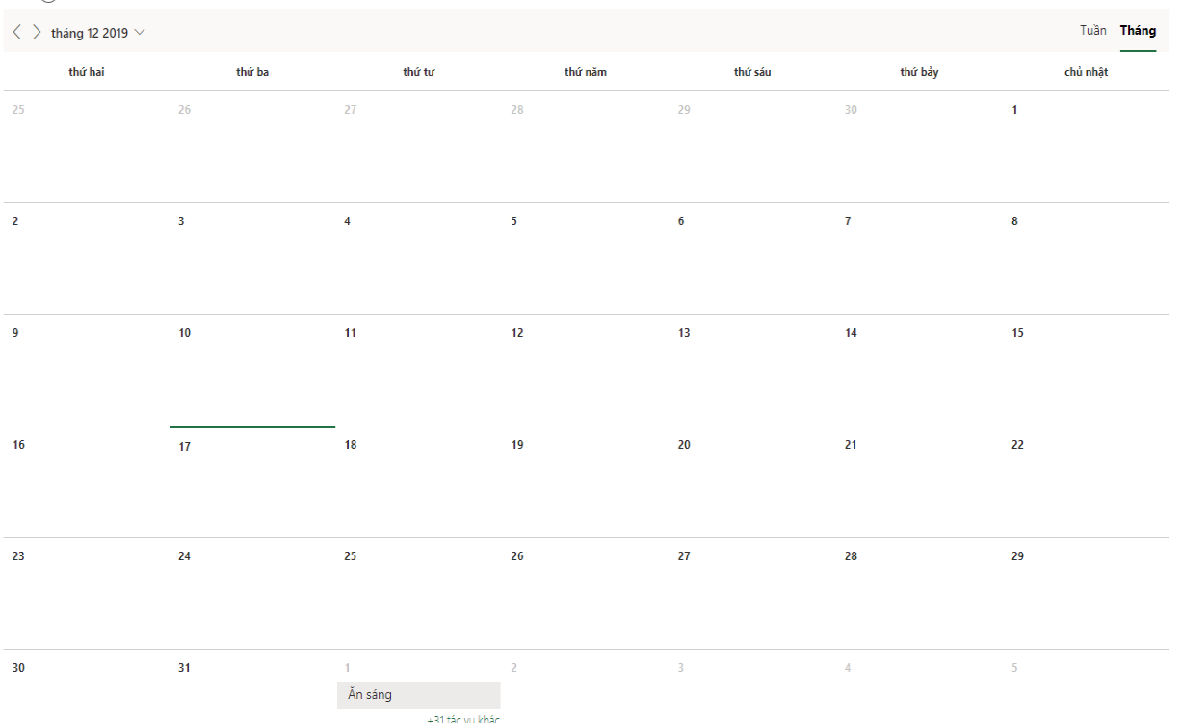

# Danh mục tài liệu liên quan

[1]. Giáo trình quản lý dự án – Thầy Nguyễn Đức Tiến

[2]. A guide to the project managerment body of knowledge – Pmbook guide – fourth edition

[3]. Quản lý dự án cntt- đại học quốc gia thành phố hồ chi minh

[4]. Website google.com.vn.